|  |  |
| --- | --- |
| BỘ GIÁO DỤC VÀ ĐÀO TẠO  **TRƯỜNG ĐẠI HỌC SƯ PHẠM HÀ NỘI** | **CỘNG HÒA XÃ HỘI CHỦ NGHĨA VIỆT NAM**  **Độc lập - Tự do - hạnh Phúc** |

**ĐỀ THI TUYỂN SINH**

**VÀO TRƯỜNG TRUNG HỌC PHỔ THÔNG CHUYÊN NĂM 2022**

**Môn thi : Toán**

*Thời gian: 90 phút (không kể thời gian phát đề*)

**Bài 1.** *(1,5 điểm)* Cho  

a) Rút gọn 

b) Tìm các số nguyên  sao cho  là số nguyên dương.

**Bài 2.** *(2,5 điểm)*

a) Trong mặt phẳng tọa độ  hãy viết phương trình đường thẳng  biết đường thẳng  đi qua điểm  và song song với đường thẳng 

b) Một cửa hàng kinh doanh điện máy su khi nhập về chiếc tivi, đã bán chiếc tivi đó; cửa hàng thu được tiền lãi là 10% của giá nhập về. Giả sử cửa hàng tiếp tục nâng giá bán chiếc tivi đó thêm 5% của giá đã bán, nhưng bớt cho khách hàng 245000 đồng, khi đó cửa hàng sẽ thu được tiền lãi là 12% của giá nhập về. Tìm giá tiền khi nhập về của chiếc tivi đó.

**Bài 3.** *(3,0 điểm)*

Cho tam giác đều  nội tiếp đường tròn  điểm  thuộc cung nhỏ  ( khác  và ). Các tiếp tuyến với đường tròn  tại  và cắt  theo thứ tự tại  và  Gọi  là giao điểm của  và 

a) Chứng minh rằng: 

b) Tính số đo góc  Từ đó, hãy chứng minh rằng tứ giác  nội tiếp.

c) Gọi  là giao điểm của  và  Chứng minh rằng 

**Bài 4.** *(3,0 điểm)*

a) Tìm các số thực  sao cho  và  đồng thời là hai số hữu tỉ.

b) Biết rằng:

phương trình bậc hai  có hai nghiệm  và 

phương trình bậc hai  có hai nghiệm  và 

…

phương trình bậc hai  có hai nghiệm  và 

Chứng min rằng số thực  là nghiệm của phương trình bậc hai:



**--- Hết ---**

**HƯỚNG DẪN** **GIẢI**

**Bài 1.** *(1,5 điểm)* Cho  với và 

a) Rút gọn 

b) Tìm các số nguyên  sao cho  là số nguyên dương.

**GIẢI**

a) Với và ta có:











b) Ta có  và  Vì  là số nguyên dương nên 

Khi  thỏa. Vậy  là giá trị duy nhất thỏa mãn yêu cầu.

**Bài 2.** *(2,5 điểm)*

a) Trong mặt phẳng tọa độ  hãy viết phương trình đường thẳng  biết đường thẳng  đi qua điểm  và song song với đường thẳng 

b) Một cửa hàng kinh doanh điện máy su khi nhập về chiếc tivi, đã bán chiếc tivi đó; cửa hàng thu được tiền lãi là 10% của giá nhập về. Giả sử cửa hàng tiếp tục nâng giá bán chiếc tivi đó thêm 5% của giá đã bán, nhưng bớt cho khách hàng 245000 đồng, khi đó cửa hàng sẽ thu được tiền lãi là 12% của giá nhập về. Tìm giá tiền khi nhập về của chiếc tivi đó.

**GIẢI**

a) Do  song song với đường thẳng  nên  và  Mặt khác, do đường thẳng  đi qua điểm  nên  tư đó  (thỏa mãn ). Vậy phương trình của đường thẳng cần tìm là 

b) Gọi  (đồng) là giá tiền của chiết tivi lúc nhập về. Rõ ràng  Ta có tiền lãi của chiếc tivi đó khi bán là  (đồng), suy ra giá bán của chiếc tivi là (đồng).

Nếu cửa hàng này nâng giá của chiếc tivi thêm 5% so với giá đã bán thì số tiền lãi thêm là  (đồng). Thế thì, sau khi tăng thêm 5% giá đã bán thì giá mới của chiếc tivi (khi chưa giảm giá) là (đồng). Khi giảm cho khách hàng 245000 đồng thì giá bán là  (đồng). Với giá này thì cửa hàng thu được lãi 12% của giá nhập về, tức bằng (đồng). Như vậy ta có:

 Giải phương trình này, ta được  Vậy giá nhập về của chiếc ti vi là (đồng).

**Bài 3.** *(3,0 điểm)*

Cho tam giác đều  nội tiếp đường tròn  điểm  thuộc cung nhỏ  ( khác  và ). Các tiếp tuyến với đường tròn  tại  và cắt  theo thứ tự tại  và  Gọi  là giao điểm của  và 

a) Chứng minh rằng: 

b) Tính số đo góc  Từ đó, hãy chứng minh rằng tứ giác  nội tiếp.

c) Gọi  là giao điểm của  và  Chứng minh rằng 

**GIẢI**

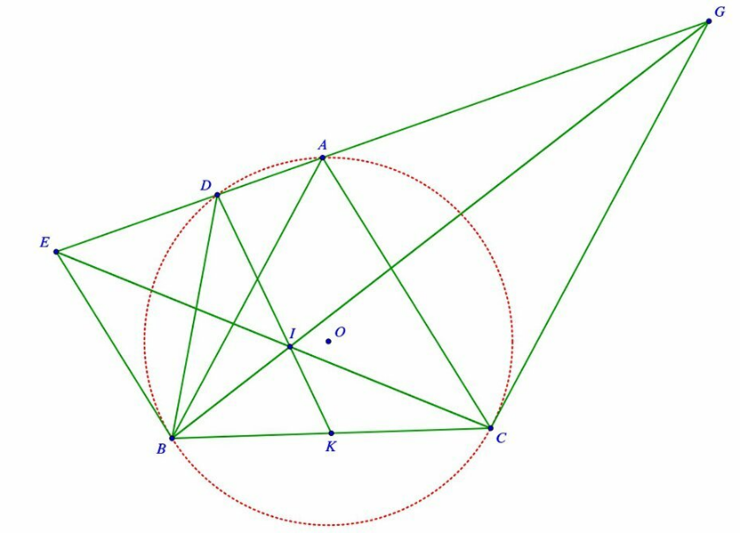

a) Do tam giác  đều nên  Tâm đường tròn ngoại tiếp  cũng là trực tâm của tam giác  Do đó  Lại có  là tiếp tuyến tại  của  nên  từ đó 

Tương tự ta cũng có  Suy ra  và  (các góc đồng vị). Từ đó  (g-g), dẫn đến  Mà  nên  Từ đây, kết hợp với  ta được (c-g-c). (1)

b) Từ (1) ta có  Từ đó  dẫn đến  Suy ra 

Do tứ giác  nội tiếp  nên  suy ra  Tứ giác  có  mà hai góc này có đỉnh kề nhau nhìn cạnh  nên tứ giác  là tứ giác nội tiếp.

c) Do tứ giác  là tứ giác nội tiếp nên  (hai góc nội tiếp cùng chắn cung ), mà  nên 

Xét hai tam giác  và  có góc  chung và  nên hai tam giác này đồng dạng (g-g). Suy ra  từ đó 

**Bài 4.** *(3,0 điểm)*

a) Tìm các số thực  sao cho  và  đồng thời là hai số hữu tỉ.

b) Biết rằng:

phương trình bậc hai  có hai nghiệm  và 

phương trình bậc hai  có hai nghiệm  và 

…

phương trình bậc hai  có hai nghiệm  và 

Chứng min rằng số thực  là nghiệm của phương trình bậc hai:



**GIẢI**

a) Ta có:  do đó



Vì  là các số hữu tỉ nên  là số hữu tỉ. Suy ra  tức  Từ đây ta c hoặc  Thử lại, ta thấy các giá trị này đều thỏa mãn yêu cầu.

Vậy có hai giá trị  thỏa mãn yêu cầu bài toán là  và 

b) Sử dụng định lý viet, ta có  và  với mọi  Từ đó suy ra

 và



Như vậy  và  Do đó, theo định lý viet đảo, cả hai số  và  đều là nghiệm của phương trình 

**--- Hết ---**